Глоссарий
учебной практики
1 курса факультета МИФ
«Волгоградского государственного социально-педагогического университета»
Технология создания и обработки графической и мультимедийной информации.

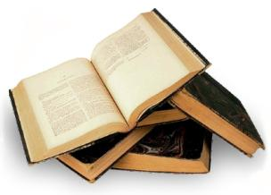

Содержание:
Анимация
Бит
Векторное изображение
Восприятие цвета
Глубина цвета
Графическая информация
Мультимедиа
мультимедийная информация
Палитра цветов
Пиксель
Презентация
Растровое изображение

Анимация
Анимация – это мультимедийный эффект, при котором, в ходе быстрой смены кадров, создается иллюзия движения.

Анимация - это создание иллюзии движения объектов на экране монитора.

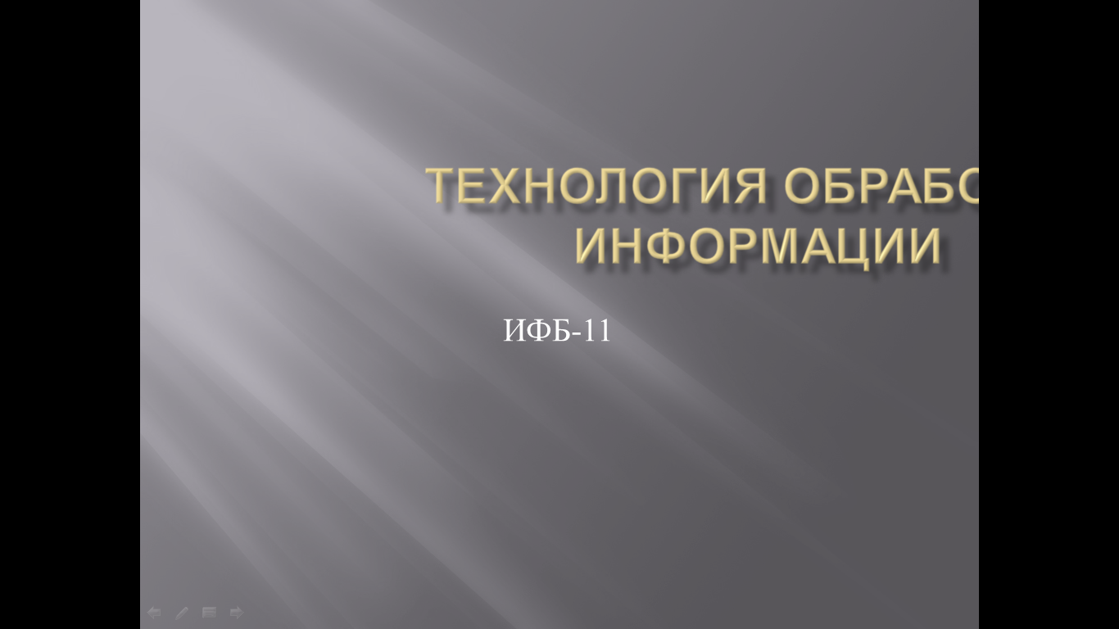

вернуться к списку терминов
Бит
Бит — это минимальное количество информации, составляющее выбор одного из двух возможных вариантов.
Бит— это абстрактное понятие, которое обеспечивает количественное измерение информации, доступное компьютерным системам.
Математически нам проще всего "битовую информацию" описывать числовыми методами, а именно двоичными числами, которые составляются из цифр "0" и "1".

вернуться к списку терминов

Векторное изображение
«Векторное изображение— это совокупность геометрических фигур, которые задаются математическими формулами»

Векторное изображение – изображение, подготовленное в редакторах векторной графики, особенность – разрешение (количество точек на единицу площади изображения) не зависит от размера "картинки". Иначе говоря, векторное изображение может свободно масштабироваться, не теряя при этом качества.

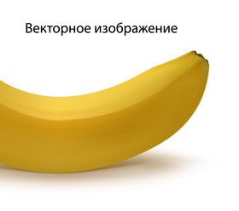

вернуться к списку терминов
Восприятие цвета
Видимый свет состоит из спектрального распределения электромагнитной энергии с длинами волн в диапазоне 400 - 700 нм. Волны за пределами этого диапазона называются ультрафиолетовыми (УФ) и инфракрасными (ИК). Именно с восприятия начинается обработка человеком графической, видео- и аудиоинформации. Согласно теории цветового зрения, цвет воспринимается рецепторами, светочувствительной сетчатой оболочки глаза Понимание сути этих процессов поможет наиболее эффективно планировать композицию работы, избежать ошибок.
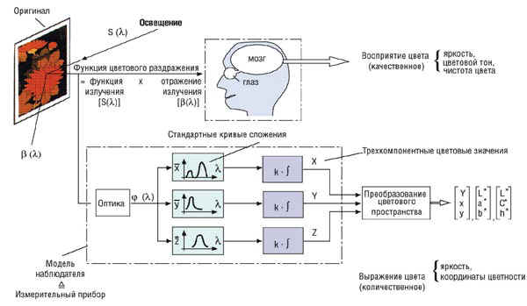

вернуться к списку терминов

Глубина цвета
В процессе дискретизации могут использоваться различные палитры цветов, т. е. наборы цветов, в которые могут быть окрашены точки изображения. Каждый цвет можно рассматривать как возможное состояние точки. Количество цветов N в палитре и количество информации I, необходимое для кодирования цвета каждой точки, связаны между собой и могут быть вычислены по формуле:
N=2I | (1.1)
В простейшем случае (черно-белое изображение без градаций серого цвета) палитра цветов состоит всего из двух цветов (черного и белого). Каждая точка экрана может принимать одно из двух состояний - "черная" или "белая", следовательно, по формуле (1.1) можно вычислить, какое количество информации необходимо, чтобы закодировать цвет каждой точки:
2 = 2I=> 21= 2=> I = 1 бит.
Количество информации, которое используется для кодирования цвета точки изображения, называется глубиной цвета.
Наиболее распространенными значениями глубины цвета при кодировании цветных изображений являются 4, 8, 16 или 24 бита на точку. Зная глубину цвета, по формуле (1.1) можно вычислить количество цветов в палитре (табл. 1.1).
Таблица 1.1. Глубина цвета и количество цветов в палитре
Глубина цвета, I (битов) | Количество цветов в палитре, N
4 | 24=16
8 | 28 = 256
16 | 216=65 536
24 | 224= 16 777 216

вернутьcя к списку терминов

Графическая информация
Под графической информацией мы понимаем всю совокупность информации, которая нанесена на самые различные носители — бумагу, пленку, кальку, картон, холст, оргалит, стекло, стену и т. д.
В определенной степени графической информацией можно считать и объективную реальность, на которую направлен объектив фотоаппарата или цифровой камеры...
Многообразие графических носителей и видов изображения, в общем, не поддается учету и вовсе не потому, что их число бесконечно, а потому, что существует огромное количество промежуточных вариантов. Действительно, мы не можем их суммировать и составить список (алфавит), подобный тому, который можно составить из букв, цифр и знаков, применяемых в конкретных языках.
Графическая информация связана, как правило, с большими объемами памяти, поэтому здесь применяются технологии сжатия данных, представляющие собой методы хранения одного и того же объема информации путем использовании меньшего количества бит.
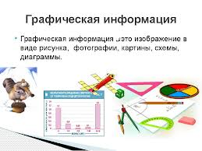

вернуться к списку терминов
Мультимедиа
Мультимедиа — это интерактивные (диалоговые) системы, обеспечивающие одновременную работу со звуком, анимированной компьютерной графикой, видеокадрами, статическими изображениями и текстами.

Мультимедиа окружает нас повсюду – через различные экраны современный человек соприкасается с виртуальными мирами, влияние которых становится все более существенным. Практически все сферы деятельности – наука, культура, образование, бизнес, сегодня немыслимы без продуктов мультимедиа. Презентация доклада, обучающая программа, анимационный рекламный ролик, виртуальное путешествие внутри или вокруг здания – вот небольшой перечень мультимедийных средств передачи информации.
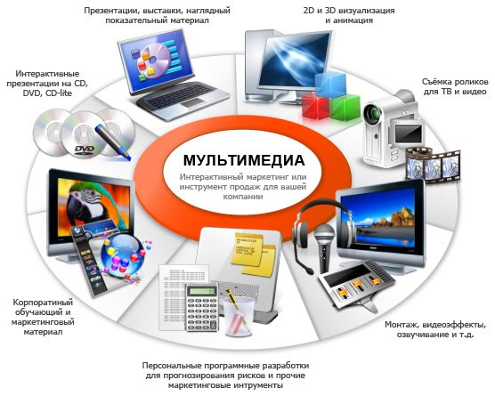

вернуться к списку терминов

Мультимедийная информация
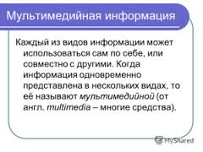
Мультимедийная информация – это информация в виде взаимосвязанных аудио и видео
файлов самого различного содержания, воспроизводимых браузерами или другими программами.
Термин мультимедийная информация акже, зачастую, используется для обозначения, позволяющих хранить значительные объемы данных, носителей информации обеспечивать достаточно быстрый доступ к ним.

вернуться к списку терминов

Палитра цветов
В компьютерной графике палитра — ограниченный набор цветов, который позволяет отобразить графическая система компьютера.
Палитра представляет собой набор отдельных цветов, расположенных в любом порядке

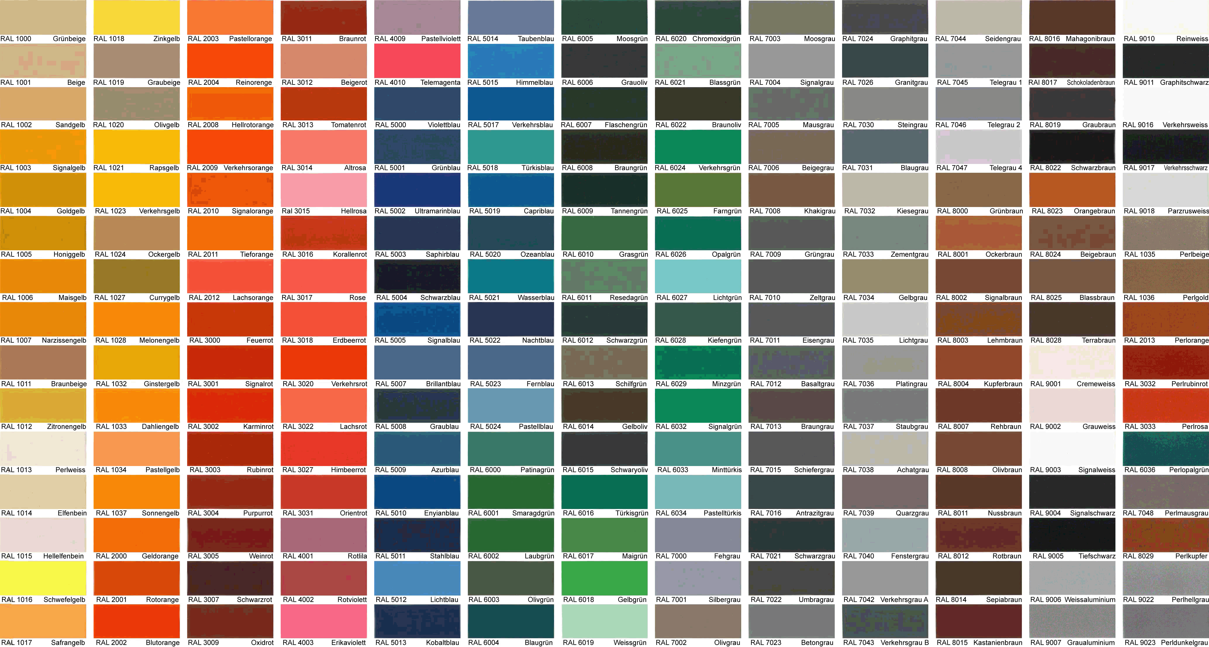

вернуться к списку терминов

Пиксель
Пиксель - минимальный участок изображения, для которого независимым образом можно задать цвет.
Пиксель представляет собой неделимый объект прямоугольной или круглой формы, характеризуемый определённым. Растровое компьютерное изображение состоит из пикселей, расположенных по строкам и столбцам.

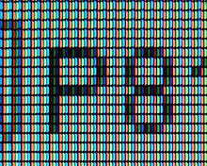

Фрагмент матрицы ЖК монитора (0,78 × 0,78 мм), увеличенный в 46 раз

вернуться к списку терминов

Презентация
Презентация - это набор слайдов и спецэффектов, сопровождающих их показ на экране, раздаточный материал, а также конспект и план доклада, хранящиеся в одном файле, созданном с помощью PowerPoint.
Виды электронных презентаций по способу представления информации:
- Статичные презентации – вид презентаций, на которых информация представлена в статике в виде картинок и текста.
- Анимированные презентации – вид презентаций, на которых информация представлена с использованием анимации.
- Мультимедийные презентации – вид презентаций, в которых применяются анимация, графика, текст, интерактивные элементы, звук, видео.
- Видео презентации - вид презентаций, в которых информация представлена в виде видеофильма;
- 3D-презентации - вид презентаций, в которых информация представлена с использованием трехмерной графики и трехмерной анимации.

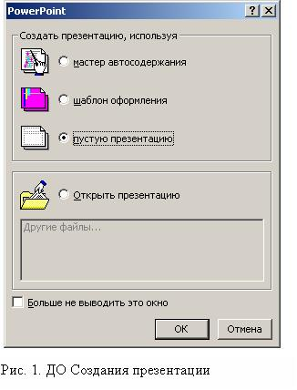

вернуться к списку терминов

Растровое изображение
Растровое изображение — это изображение, представляющее собой сетку пикселей или цветных точек (обычно прямоугольную) на компьютерном мониторе, бумаге и других отображающих устройствах и материалах.
Растровые изображения обычно хранятся в сжатом виде. В зависимости от типа сжатия может быть возможно или невозможно восстановить изображение в точности таким, каким оно было до сжатия (сжатие без потерь или сжатие с потерями соответственно). Так же в графическом файле может храниться дополнительная информация: об авторе файла, фотокамере и её настройках, количестве точек на дюйм при печати и др.
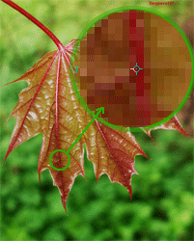

вернуться к списку терминов

